Тема: ВИДЫ ЭЛЕКТРИЧЕСКИХ ЦЕПЕЙ.
Задание:
1. Создать конспект лекции.
2. начертить схемы последовательного и параллельного соединения.
3. выписать формулы расчетов силы тока, напряжения и сопротивления на различных участках цепей.
4. ответить на вопросы к конце текста.
5. решить задачи.

Итак, теперь мы можем оговорить условия, необходимые для существования электрического тока: наличие свободных зарядов, наличие электрического поля и замкнутость цепи.
Как мы уже сказали, в первую очередь, необходимо наличие свободных зарядов, иначе никакого упорядоченного движения частиц не возникнет, ввиду отсутствия этих самых частиц. Второе условие — это наличие электрического поля. Чтобы заряды двигались в определенном направлении, на них должна действовать определенная сила. Эта сила, как мы знаем, прямо пропорциональна напряженности электрического поля. То есть для существования тока, необходимо наличие электрического поля, со стороны которого будет действовать сила, приводящая заряды в упорядоченное движение. Ну и, конечно, как мы только что убедились, для существования электрического тока, нужна замкнутая цепь. В противном случае, заряды просто накопятся на концах проводника и сами начнут создавать электрическое поле. То есть возникнет явление электростатической индукции и суммарная напряженность поля внутри проводника станет равной нулю, а, значит, перестанет существовать электрический ток. Поэтому, необходимо, чтобы цепь была замкнута, и заряды продолжали перемещаться. Заметим, однако, что при перемещении зарядов по замкнутому контуру, работа электрического поля равна нулю. Поэтому в цепь необходимо включить источник тока. Между полюсами источника существует определенная разность потенциалов, поэтому, в проводнике возникает электрический ток. Для измерения силы тока, как вы знаете, используется амперметр, который включается в цепь последовательно.

ЧТО НАЗЫВАЕТСЯ ЭЛЕКТРИЧЕСКОЙ ЦЕПЬЮ
ЭЦ – это комплекс элементов, при помощи которых создаётся, передаётся и потребляется электрическая энергия. Данные элементы, или участки, содержат источники электрической энергии, а также промежуточные устройства и проводники между ними, обеспечивающие неразрывность соединений.
Источниками электрической энергии являются устройства, вырабатывающие ток путём физических, химических или световых преобразований.
Примеры составных частей электрической цепи:
- Источник. Обычно это аккумулятор, гальванический элемент или генератор. Реже, но бывают солнечные батареи или ветрогенераторы;
- Проводник. Необходимый элемент для транспортировки электроэнергии от источника к потребителю;
- Потребитель. Осветительные и нагревательные приборы, двигатели, бытовая техника, компьютеры;
- Переключающие (коммутирующие) устройства. В простейшем варианте — выключатель.

ВИДЫ ЭЛЕКТРИЧЕСКИЙ ЦЕПИ
Последовательное соединение
При таком соединении проводники соединяются друг с другом последовательно, то есть, начало одного проводника будет соединяться с концом другого. Основная особенность данного соединения заключается в том, что все проводники принадлежат одному проводу, нет никаких разветвлений. Через каждый из проводников будет протекать один и тот же электрический ток. Но суммарное напряжение на проводниках будет равняться вместе взятым напряжениям на каждом из них.
Общий показатель сопротивления замкнутой ЭЦ неизменно повышается при увеличении количества потребителей. Исходя из этого правила можно сделать вывод, что показатель полного сопротивления будет являться суммой индивидуальных значений каждого включённого в цепь прибора. Любой прибор, включенный в сеть, получает лишь долю напряжения, так как суммарный показатель энергетической цепи распадается на количество потребителей.
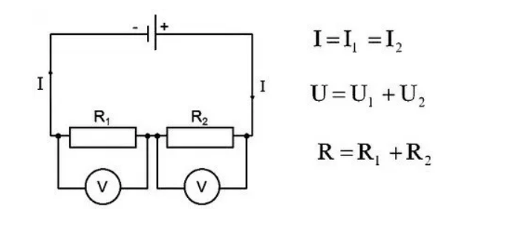
В таком случае с увеличением количества потребителей происходит увеличение общего сопротивления электрической цепи. Из этого следует, что значение общего сопротивления состоит из суммы сопротивлений подключенной нагрузки. Поскольку во всех участках электрической цепи протекает одинаковый ток, то на каждый отдельный элемент распределяется только часть общего напряжения. Если какое-то устройство или прибор останавливает свою работу, то происходит разрыв электрической цепи. Иными словами, если из строя выйдет хотя бы одна лампочка, остальные тоже не будут работать (например, елочная гирлянда). Но в последовательную цепь можно включить огромное количество элементов, каждый из которых рассчитан на меньшее напряжение.

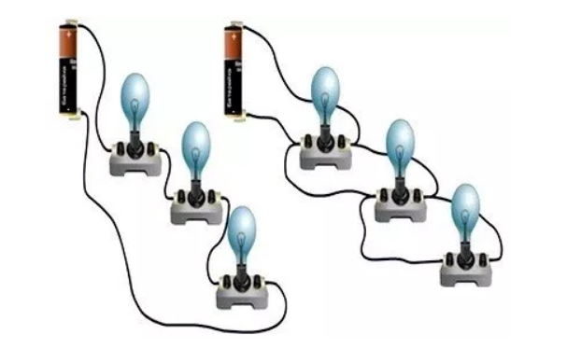

А) последовательное соединение Б) Параллельное соединение

Параллельное соединение. В этом виде схемы все проводники соединяются параллельно друг с другом. Все начала проводников объединены в одну точку, и все концы также соединены вместе. Рассмотрим некоторое количество однородных проводников (резисторов), соединенных по параллельной схеме.
При такой схеме к двум точкам электрической цепи подключается несколько потребителей. На каждом участке напряжение будет приравниваться тому напряжению, которое приложено к каждой узловой точке. Данная схема позволяет увидеть возможность протекания электрического тока различными путями. Ток, который протекает у места разветвления, дальше проходит по двум нагрузкам, что имеют определенное сопротивление. В результате этого он приравнивается сумме токов, которые расходятся от данной точки. Происходит снижение сопротивления с увеличением ее общей проходимости. Благодаря соединению обеспечивается независимая работа потребителей. Если из строя выйдет один из них, то остальные потребители будут работать слаженно, поскольку цепь не разрывается.
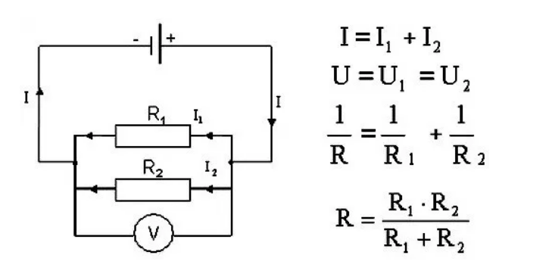
Если рассматривать соединения в бытовых условиях, то в квартире лампы освещения, люстры должны быть соединены параллельно. Если их соединить последовательно, то при включении одной лампочки мы включим все остальные. При параллельном же соединении мы можем, добавляя соответствующий выключатель в каждую из ветвей, включать соответствующую лампочку по мере желания. При этом такое включение одной лампы не влияет на остальные лампы.
Все электрические бытовые устройства в квартире соединены параллельно в сеть с напряжением 220 В, и подключены к распределительному щитку. Другими словами, параллельное соединение используется при необходимости подключения электрических устройств независимо друг от друга.

Комбинированное соединение. Большинство приборов на практике включаются в электрическую цепь сразу двумя способами (параллельно и последовательно). Поэтому подобные соединения носят название комбинированные. Например, вся защитная аппаратура соединяется последовательно, тем самым, обеспечивая разрыв цепи. Лампочки и розетки, всегда включаются параллельно, исключая взаимодействие между собой. Частое использование комбинированного соединения вызвано различным энергопотреблением. Их сопротивления при постоянном напряжении будут отличаться между собой. Комбинированное соединение позволяет распределить нагрузку на линиях и предотвратить перегрузку.

Тест по теме
1. По какой форме рассчитывается сопротивление при последовательном соединении проводников?
a) R=R₁+R₂+R₃
b) R=1/R₁+1/R₂+1/R₃
c) 1/R=1/R₁+1/R₂+1/R₃

2. По какой форме рассчитывается сопротивление при параллельном соединении проводников?
a) R=R₁+R₂+R₃
b) R=1/R₁+1/R₂+1/R₃
c) 1/R=1/R₁+1/R₂+1/R₃
Решите Задачи по теме
Задача1. Чему равно сопротивление спирали электрической лампы в рабочем состоянии, у которой на цоколе написано 6,3 В, 0,22 А?
Задача2. Показание вольтметра, присоединенного к горящей электрической лампе накаливания, равно 120 В, а амперметра, измеряющего силу тока в лампе, 0,5 А. Чему равно сопротивление лампы?
Задача2. Проводники сопротивлением 20 Ом и 30 Ом соединены последовательно. Напряжение на концах первого проводника равно 12 В. Определите напряжение, сопротивление и силу тока в цепи на втором проводнике, а также полное напряжение.

